Отчет № 2 объединения «Вязание» 1 и 2 группы

- Темы занятий:
Тема занятия | Дата  1 группа | Дата  2 группа | Используемая литература | Материалы и оборудование
Изготовление ажурной салфетки от центра | 24.04.20 | 25.04.20 | «Кружок вязания на спицах» Пучкова Л.С. | Спицы №2; крючок №1.5; пряжа; линейка; карандаш; тетрадь; ножницы;
Ажурный ридикюль крючком | 28.04.20 | 29.04.20
Изделие «Ажурное яйчко». Ажурный элемент как часть изделия. | 05.05.20 | 02.05.20

- Интернет ресурсы: ddt-griv.ru (страничка педагога – Овчаровой-Бабиной Д.М..), stranamasterov.ru

- Изделия по темам:

- 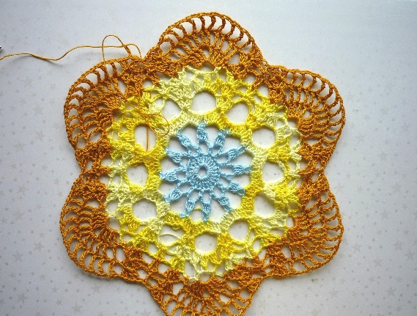 2. 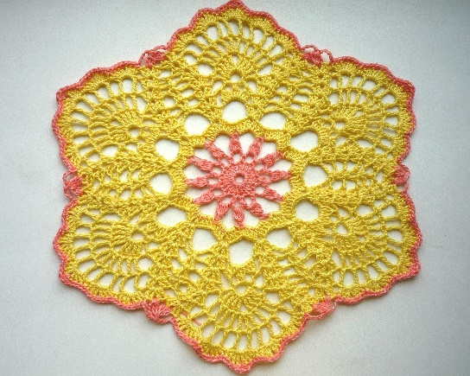

3. 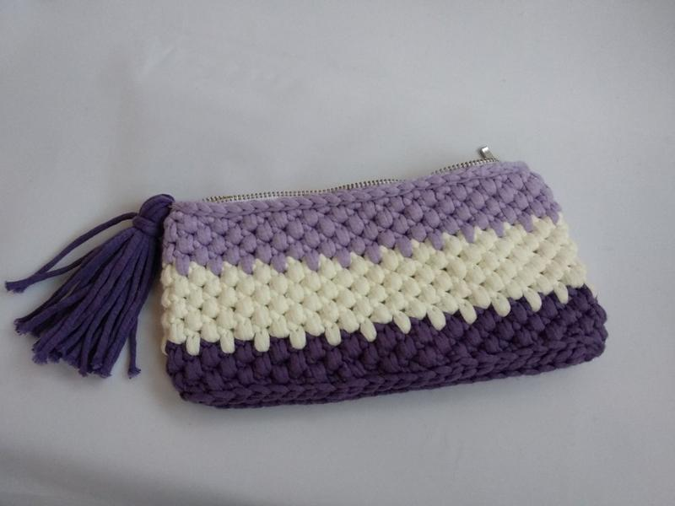 4. 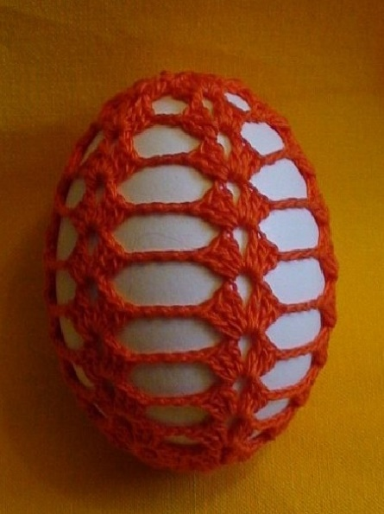

- Работа в группе «Вязание»:

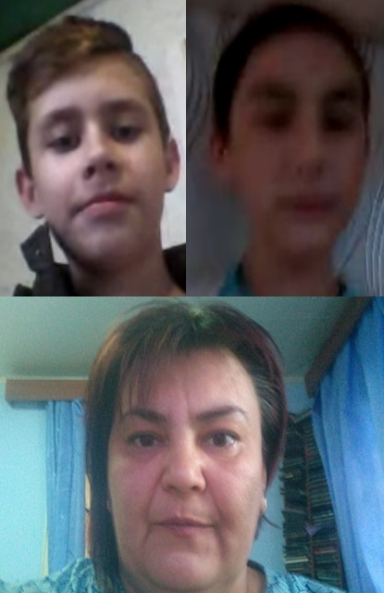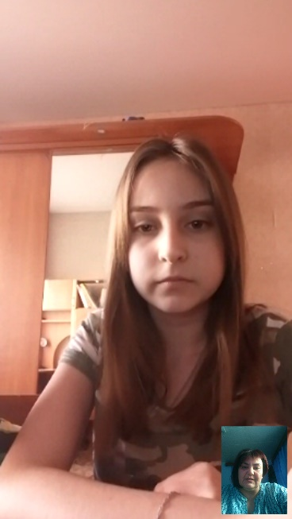

- Воспитательная работа.
- Разъяснительные беседы о правилах гигиены, профилактике вирусных и простудных заболеваний.

